Ryhmän nimi: Heppahullut

Ryhmän jäsenet:
- Ville Verkkonen, opiskelijanumero: 014150344
- Antti Nuortimo, opiskelijanumero: 012368471
- Matti Vikberg, opiskelijanumero:

Poimimme ohjeista pätkän, jossa kuvailtiin keskustelufoorumin toimintaa ja teimme sen pohjalta käsiteanalyysin, josta loimme tietokantakaavion.

”Keskustelupalstan tulee tarjota ominaisuudet keskustelualueiden luomiseen,
keskustelunavausten lähettämiseen keskustelualueelle, sekä tietysti viesteihin vastaamiseen.
Viestien lähettäjät tulee pystyä tunnistamaan esimerkiksi viestiä kirjoitettaessa annettavan nimimerkin avulla.”

- keskustelupalsta (kattomääritelmä, ei tarvetta määritellä kun luodaan vain yksi foorumi)
- keskustelualue (= Alue)
- keskusteluavaus (= Aihe)
- viesti (= Viesti)
- lähettäjä (= Nimimerkki)
- nimimerkki (= sama kuin lähettäjä)

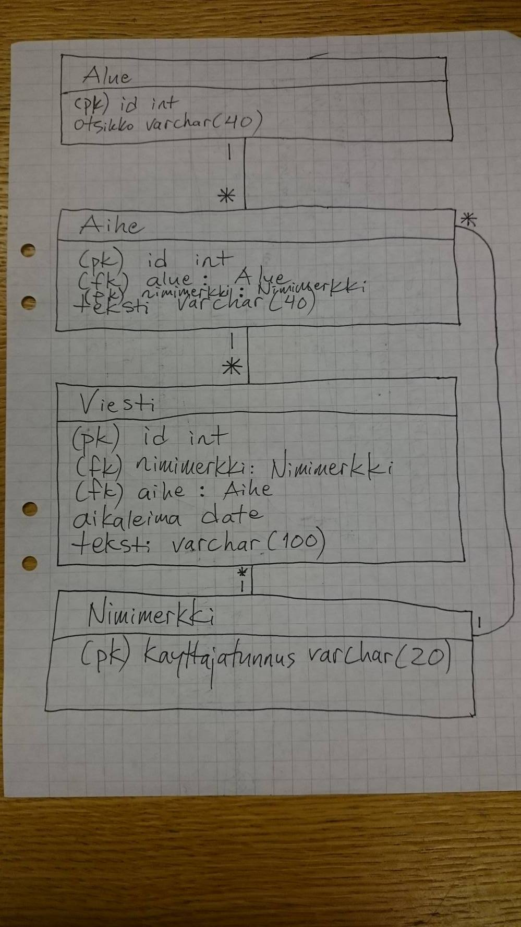
Alue
- (pk) id int
- otsikko varchar(40)

Aihe
- (pk) id int
- (fk) alue : Alue
- (fk) nimimerkki : Nimimerkki
- teksti varchar(40)

Viesti
- (pk) id int
- (fk) nimimerkki : Nimimerkki
- (fk) aihe : Aihe
- aikaleima date
- teksti varchar(100)

Nimimerkki
- (pk) kayttajatunnus varchar(20)

Create Table -lauseet:

CREATE TABLE Alue
(
id int PRIMARY KEY,
otsikko varchar(40)
);

CREATE TABLE Aihe
(
id int PRIMARY KEY,
alue int,
nimimerkki varchar(20),
teksti varchar(40),
FOREIGN KEY(alue) REFERENCES Alue(id)
FOREIGN KEY(nimimerkki) REFERENCES Nimimerkki(kayttajatunnus)
);

CREAT TABLE Viesti
(
id int PRIMARY KEY,
nimimerkki varchar(20),
aihe int,
aikaleima date,
teksti varchar(100),
FOREIGN KEY(nimimerkki) REFERENCES Nimimerkki(kayttajatunnus),
FOREIGN KEY(aihe) REFERENCES Aihe(id)
);

CREAT TABLE Nimimerkki
(
kayttajatunnus varchar(20) PRIMARY KEY
);

Etusivulla tulee näkyä alueet, jotka ovat linkkejä kyseisille alueille, ei vielä niissä olevia aiheita.
Admin määrittelee alueet. Näitä käyttäjät eivät voi lisätä, toki voivat viesteissä toivoa tiettyä aluetta. Alueita Heppafoorumilla voisivat esimerkiksi olla Ponit, Hevoset, Ratsastustarvikkeet, Lajit.
Alueiden sivuilta tulee näkyä kyseisen alueen alla olevat aiheet, ei vielä viestejä.
Aihetta klikatessa tulee näkyviin kyseisen aiheen alla olevat viestit.

Käyttäjä pystyy valitsemaan aiheita eri alueilta ja lukemaan niiden alla olevia viestejä. Käyttäjä pystyy myös lisäämään viestejä sekä perustamaan omia aiheita alueiden alle.
Käyttäjät eivät ole millään lailla tunnistautuneet, eli eri henkilöt voivat kirjoittaa samalla nimimerkillä. Foorumi kuitenkin tallentaa tietyllä nimimerkillä kirjoitetut viestit talteen, jotta niitä voidaan hakea. Viestin yhteydessä näkyy aikaleima, jolloin se on lähetetty ja aihe sekä alue, minne se on lähetetty. Viestit järjestetään id:n mukaan, joka on juokseva. Emme aio ylläpitää keskustelua niin, että siirtäisimme keskusteluja aiheista toiseen, jolloin alueita voi olla integer-muuttujan maksimimäärä, aiheita jokaisen alueen alla integer-muuttujan maksimimäärä ja viestejä jokaisen aiheen alla integer-muuttujan maksimimäärä.

